Демоверсия по физике 7-9 класс

Комментарии для учителя
к выполнению заданий и их оценке

Тематические тесты содержат 8—10 вопросов и заданий, которые разделены на три уровня сложности: А, В, С.
Уровень А — базовый (не менее 5 вопросов). К каждому заданию этого уровня даны 4 варианта ответа, только один из которых верный.
Уровень В — более сложный (2 вопроса). Каждое задание этого уровня требует краткого ответа (в виде букв или цифр).
Уровень С — повышенной сложности (1—2 вопроса).
При выполнении заданий уровня С требуется привести развернутое решение.
Итоговые тесты (после изучения крупной темы, годовые) содержат 12—24 вопроса и задания также трех уровней сложности.
На выполнение тематических тестов отводится 7-15 мин. Эти задания учитель может использовать на каждом уроке, привлекая к проверке знаний отдельных учащихся или весь класс. Количество заданий обусловлено временем, выделяемым обычно на уроке на проверку домашней работы.
На выполнение итоговых тестов отводится 40—45 мин, и хотя учителю бывает сложно выделить целый урок на проверку и закрепление полученных знаний, делать это целесообразно в связи с необходимостью подготовки учащихся к сдаче Единого государственного экзамена.

Критерии оценивания ответов

В зависимости от вида задания используются различные формы оценивания.
За каждое правильно выполненное задание части А начисляется 1 балл.
За каждое правильно выполненное задание части В начисляется от 1 до 4 баллов, в зависимости от типа задания.
Часть С состоит из одной или двух задач, которые нужно решить на отдельном листе бумаги. Оценивание такого задания является политомическим. За каждый критерий учащийся получает баллы, из которых складывается суммарный балл.

Критерии оценки ответа к заданию С
Приведено полное правильное решение, включающее следующие элементы:  -верно записаны формулы, выражающие физические законы;  -приведены необходимые математические преобразования и расчеты, приводящие к правильному ответу, и представлен ответ | 5  5
Правильно записаны необходимые формулы, правильно записан ответ, но не представлены преобразования, приводящие к ответу.  ИЛИ  В математических преобразованиях или вычислениях допущена ошибка, которая привела к неверному ответу | 3  3
В решении содержится ошибка в необходимых математических преобразованиях.  ИЛИ  Не учтено соотношение для определения величины | 2  2
Максимальное количество баллов за всю работу | 10

Система оценки тестов не является самоцелью. Она лишь ориентирована на систему оценок заданий ЕГЭ, с тем чтобы ученики постепенно привыкли к другому виду оценки знаний и умений и понимали соответствие этой оценки оценке по традиционной, пятибалльной системе.
80% от максимальной суммы баллов — оценка «5»;
60—80% — оценка «4»;
40—60% — оценка «3»;
0—40% — оценка «2».
Автором пособия предлагается гибкая система подведения результатов тестирования, которая допускает за учеником право на ошибку.

Итоговый за год 7 класс
Вариант 1

А1. Галилей для изучения законов свободного падения изучал движение тел с наклонной плоскости. Как называются такие действия ученых?
□ 1) факты
□ 2) гипотезы
□ 3) теории
□ 4) опыты

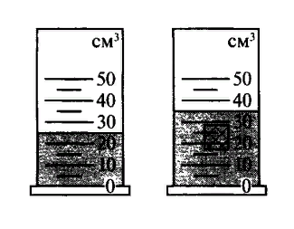
А2. На рисунке изображены два этапа измерения объема тела. Каков объем тела, опущенного в измерительный цилиндр?

□ 1) 5см³
□ 2) 10 см³
□ 3) 25 см³
□ 4) 35 см³

АЗ. Тело объемом 20 см³ состоит из вещества плотностью 2,5 г/см³. Какова масса тела?
□ 1) 0,125 г
□ 2) 8 г
□ 3) 50 г
□ 4) 50 кг

А4. С какой силой притягивается к Земле тело массой 3 кг?
□ 1) 3 Н
□ 2) 3 кг
□ 3) 30 Н
□ 4) 30 кг

А5. Какое давление на пол оказывает ковер весом 150 Н и площадью 6 м²?
□ 1) 25 Па
□ 2) ≈90 Па
□ 3) 900 Па
□ 4) 0,04 Па

А6. Тело весом 15 Н полностью погружено в жидкость. Вес вытесненной жидкости 10 Н. Какова сила Архимеда, действующая на тело?
□ 1) 5 Н
□ 2) 10 Н
□ 3) 15 Н
□ 4) 25 Н

А7. Три тела одинакового объема полностью погружены в одну и ту же жидкость. Первое тело стальное, второе тело алюминиевое, третье тело деревянное. На какое из них действует меньшая архимедова сила?
□ 1) на первое
□ 2) на второе
□ 3) на третье
□ 4) на все три тела архимедова сила действует одинаково

А8. Кран поднимает вертикально вверх на высоту 5 м груз
весом 1000 Н за 10 с. Какую механическую мощность развивает подъемный кран во время этого подъема?
1) 50 000 Вт
2) 10000 Вт
3) 2000 Вт
4) 500 Вт

В1. Бетонную плиту объемом 0,25 м³ подняли на высоту 6 м. (Плотность бетона 2000 кг/м³.) Какая работа совершена при этом?

В2. Расход воды в реке составляет 500 м³/с. Какой мощностью обладает поток воды, если уровень воды поднят плотиной на 10 м?

С1. По льду озера санки весом 20 Н были перемещены на 10 м. Чему равна работа силы тяжести на этом пути?

С2. Среднее давление газов на поршень в цилиндре двигателя трактора 5 ∙ 10⁵ Па, ход поршня 15,2 см, площадь 120 см². Чему равна работа за один ход поршня?

Итоговый за год 8 класс
Вариант 1

А1. Внутреннюю энергию тела можно изменить только при теплопередаче. Верно ли это утверждение?
□ 1) нет, внутреннюю энергию тела можно изменить только при совершении механической работы
□ 2) да, абсолютно верно
□ 3) нет, внутреннюю энергию тела изменить нельзя
□ 4) нет, внутреннюю энергию тела можно изменить и при совершении механической работы, и при теплопередаче

А2. Как называют количество теплоты, которое требуется для изменения температуры вещества массой 1 кг на 1 °С?
□ 1) удельная теплоемкость
□ 2) удельная теплота сгорания
□ 3) удельная теплота плавления
□ 4) удельная теплота парообразования

АЗ. Какое количество теплоты необходимо сообщить воде массой 1 кг, чтобы нагреть ее с 10 °С до 60 °С? (Удельная теплоемкость воды 4200 Дж/кг°С.)
□ 1) 21 кДж
□ 2) 42 кДж
□ 3) 210 кДж
□ 4) 420 кДж

А4. При кристаллизации воды выделилось 1650 кДж энергии. Какое количество льда получилось при этом? (Удельная теплота кристаллизации льда 330 кДж/кг)
□ 1) 1,65 кг
□ 2) 3,3 кг
□ 3) 5 кг
□ 4) 5,3 кг

А5. Двигатель внутреннего сгорания совершил полезную работу, равную 230 кДж, а энергия, выделившаяся при сгорании бензина, оказалась равной 920 кДж. Чему равен КПД двигателя?
□ 1) 20%
□ 2) 25%
□ 3) 30%
□ 4) 35%

А6. Кусок проволоки разрезали пополам и половинки свили вместе. Как изменилось сопротивление проволоки?
□ 1) не изменилось
□ 2) уменьшилось в 2 раза
□ 3) уменьшилось в 4 раза
□ 4) увеличилось в 2 раза

А7. В лампочке карманного фонарика ток равен 0,2 А. Определите энергию, потребляемую лампочкой за 2 мин, если напряжение в ней равно 2,5 В.
□ 1) 1 Дж
□ 2) 6 Дж
□ 3) 10 Дж
□ 4) 60 Дж

А8. Какое изображение получается на фотопленке в фотоаппарате?
□ 1) увеличенное, действительное, перевернутое
□ 2) уменьшенное, действительное, перевернутое
□ 3) увеличенное, мнимое, прямое
□ 4) уменьшенное, мнимое, прямое

В1. Установите соответствие между измерительными приборами и физическими величинами, которые с их помощью можно измерить. Ответ запишите в виде таблицы.
А) амперметр 1) напряжение
Б) вольтметр 2) сопротивление
В) омметр 3) мощность
4) сила тока

А | Б | В

В2. Какова сила тока в стальном проводнике длиной 12м и сечением 4 мм², на который подано напряжение 72 мВ? (Удельное сопротивление стали равно 0,12 Ом∙мм²/м.)
С1. Куску льда массой 4 кг, имеющему температуру 0 °С, сообщили энергию 1480 кДж. Какая установится окончательная температура?

С2. Сколько энергии потребуется для полного расплавления и превращения в пар куска льда массой 4,5 кг и температурой -10 °С? (Удельная теплоемкость льда 2100 Дж/кг∙°С, удельная теплота плавления льда 340 кДж/кг, удельная
теплота парообразования воды 23 МДж/кг.)

Итоговый за год 9 класс
Вариант 1

А1. Автомобиль за 2 мин увеличил скорость с 18 км/ч до 61,2 км/ч. С каким ускорением двигался автомобиль?
□ 1) 0,1 м/с²
□ 2) 0,2 м/с²
□ 3) 0,3 м/с²
□ 4) 0,4 м/с²

А2. На рисунке показан график зависимости скорости движения тела от времени. Под какой буквой изображен график ускорения этого тела?
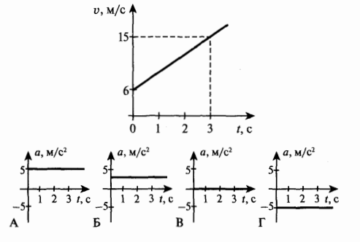

□ 1) А
□ 2) Б
□ 3) В
□ 4) Г

А3. С какой силой притягиваются два корабля массами по 10 000т, находящиеся на расстоянии 1 км один от другого?
□ 1) 6,67 мкН
□ 2) 6,67 мН
□ 3) 6,67 Н
□ 4) 6,67 МН
А4. В соревнованиях по перетягиванию каната участвуют четыре мальчика. Влево тянут канат два мальчика с силами 530 Н и 540 Н соответственно, а вправо — другие два мальчика с силами 560 Н и 520 Н соответственно. В какую сторону и с какой результирующей силой будет перетянут канат?
□ 1) вправо, с силой 10 Н
□ 2) влево, с силой 10 Н
□ 3) влево, с силой 20 Н
□ 4) будет ничья

А5. На рисунке изображена зависимость амплитуды установившихся колебаний маятника от частоты вынуждающей силы (резонансная кривая). Чему равно отношение амплитуды установившихся колебаний маятника на резонансной частоте к амплитуде колебаний на частоте 0,5 Гц?
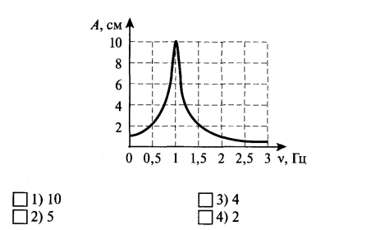

А6. На рисунке изображен проволочный виток, по которому течет электрический ток в направлении, указанном стрелкой. Виток расположен в горизонтальной плоскости. Как направлен вектор индукции магнитного поля тока в центре витка?
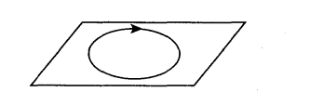

□ 1) вертикально вверх ↑
□ 2) горизонтально влево ←
□ 3) горизонтально вправо →
□ 4) вертикально вниз ↓
А7. Порядковый номер алюминия в таблице Менделеева 13, а массовое число равно 27. Сколько электронов вращается вокруг ядра атома алюминия?
□ 1) 27
□ 2) 13
□ 3) 40
□ 4) 14

В1. Двигаясь с начальной скоростью 54 км/ч, автомобиль
за 10 с прошел путь 155 м. Какую скорость он приобрел в конце пути?

В2. Какова сила тока в стальном проводнике длиной 12 м
и сечением 4 мм², на который подано напряжение 72 мВ? (Удельное сопротивление стали 0,12 Ом∙мм²/м.)

В3. Вычислите энергию связи изотопа ядра
Масса ядра 11,0093 а. е. м.

С1. Кусок камня падает в воде с ускорением 4,9 м/с². Плотность воды ρ_{в} = 1000 кг/м. Найдите плотность камня ρ_{к}. (Силой сопротивления воды пренебречь.)

С2. Полый свинцовый шар массой 5,25 кг плавает в воде, погрузившись наполовину. Определите объем полости, если плотности воды и свинца равны соответственно 1000 кг/м³ и
10 500 кг/м³.

